第三届中国城市地下综合管廊技术研讨暨工程观摩会
（2018年9月6日-7日 中国 景德镇）

主办单位：中国建设科技集团股份有限公司、中铁四局集团有限公司、《建筑结构》杂志社
承办单位：中铁四局集团投资运营有限公司、中铁四局集团电气化工程有限公司、《建筑结构》杂志社、亚太建设科技信息研究院有限公司
协办单位：四联智能技术股份有限公司
法律支持：北京市京都律师事务所
媒体支持：《建筑技艺》杂志社、《智能建筑电气技术》杂志社
会议地点：西山湖凯莱度假酒店（景德镇昌江区昌南大道999号（新平路6号）, 450元/间/晚，含早）
日程安排：9月5日报到，6日全天大会报告，7日上午工程参观
工程参观：景德镇市地下综合管廊PPP项目

- 会议背景
城市地下综合管廊建设是国家重点支持的民生工程，是创新城市基础设施建设的重要举措，对有效利用地下空间资源，提高城市综合承载能力，满足民生之需，带动有效投资，增加公共产品供给，提升新型城镇化发展质量，打造经济发展新动力有重大意义。
我国地下综合管廊已在31个省、直辖市和自治区的167个城市中建设或运行。随着管廊建设进程的不断加快，社会有识之士充分认识到管廊建设的后时代对综合管廊管线入廊关键技术、安全运维管理及智能化建设等已引起政府和建设者的高度关注。2018年1月24日，《城市综合管廊运行维护技术规程》的及时发布，满足了行业急需，填补了行业空白，给目前的管廊运维提供了指导和实施依据，获得了管廊从业者的广泛关注。为贯彻落实国务院关于加强城市综合管廊建设的相关要求，根据我国城市市政基础设施建设“十三五”规划任务，加强地下管线建设改造，合理布局综合管廊，集约利用城市地下空间，逐步提高城市综合管廊配建率，健全入廊、收费保障等相关制度，形成综合管廊长效运行管理机制，推动地下综合管廊建设全生命周期内的技术实现及复杂问题研究。在此背景下，第一届、第二届中国城市地下综合管廊技术研讨暨工程观摩会分别在深圳（2016年，600多人）和银川（2017年，300多人）成功召开。
经研究决定，第三届中国城市地下综合管廊技术研讨暨工程观摩会将于2018年9月6日-7日在景德镇举办，届时将邀请城市综合管廊行业主管、试点、规划、设计、建设、运维等单位领导、知名专家，以期通过搭建一个技术交流平台，促进行业有效交流，针对综合管廊的建设与发展、面临的痛点和难 点、解决方案、落地案例等内容进行专题研讨，以提高我国城市地下综合管廊的建设水平。

二、会议主题
（1）全国主要试点城市地下综合管廊建设及运维经验分享；
（2）城市地下综合管廊相关政策及标准；
（3）地下综合管廊关键技术（规划、设计、施工技术、运维管理等）研究及经验分享；
（4）城市地下综合管廊的投融资模式（PPP）及入廊收费；
（5）地下综合管廊新产品、新技术、新设备运用与展示；
（6）城市综合管廊监管信息平台建设现状及成果；

三、报告专家及题目
演讲嘉宾 | 单位/职务 | 报告题目
樊金龙 | 中国建设科技集团股份有限公司 总裁助理 | 主讲玉溪等多地管廊项目实践
蔡小林 | 中铁四局集团电气化工程有限公司 技术专家，教授级高工 | 中铁四局景德镇综合管廊信息管理平台实践
王长祥 | 中国市政工程华北设计研究总院有限公司 总工程师 | 结合综合管廊工程实践对于管廊规划设计的几点思考
李跃飞 | 中冶京诚工程技术有限公司副总程师、中国中冶管廊技术研究院副院长 | 基于运营管理的综合管廊规划建设思考——结合运行维护行业标准编制研究
王仁来 | 中铁四局集团投资运营有限公司 运营和信息化中心，高级经理 | 综合管廊运营期的应急预案和应急处置探讨
强 健 | 上海市政工程设计研究总院（集团）有限公司 综合管廊技术研究中心 所长 | 综合管廊技术标准体系应用现状浅析
刘应明 | 深圳市城市规划设计研究院 副总工程师，教授级高级工程师 | 深圳十年管廊之路——由谨慎布局共同沟到积极推进综合管廊
姬卫东 | 上海电器科学研究所（集团）有限公司 综合管廊行业总监 | 综合管廊运营维护及信息化问题研究
徐鑫业 | 同济大学建筑设计研究院（集团）有限公司 市政分院管廊机电负责人 | 基于运维，勇于创新—以保山综合管廊项目电气智能化设计为例
敖 进 | 中建三局集团有限公司光谷地下空间项目 总工程师 | 城市地下综合管廊建造技术与工艺解析——以武汉光谷中心城地下空间项目为例
谢 军 | 上海市城市建设设计研究总院（集团）有限公司 总工助理 | 综合管廊信息化、可视化运维及BIM三维应用——中心天津生态城北部区域综合管廊项目为例
喻 萍 | 海口市市政工程设计研究院 造价总工程师 | 海口市地下综合管廊有偿使用费收费标准和有偿使用制度建立
刘敬霞 | 北京市京都律师事务所 高级合伙人、高级经济师 | 城市地下综合管廊盈利困境的突破路径探析

四、工程参观简介
景德镇市地下综合管廊PPP项目
项目为国家第二批管廊试点城市项目，位于景德镇市昌南拓展区、高铁商务区和景东片区。管廊由综合仓、电力仓、天然气仓、污水仓组成，总建设里程约32.54km，折合单仓长度约102.93km。其中：一期工程昌南拓展区项目包含2条地下综合管廊（建设里程4.1km）和1座监控中心，已由政府投资建成，将委托项目公司运营；二、三期工程高铁商务区和景东片区项目包含11条地下综合管廊（建设里程28.44km）和1座智慧管廊大厦（6层），于2017年1月15日开工建设，2017年12月份完成了管廊主体结构施工，目前已完成智慧管廊大厦和参观段、高铁大道段的安装、调试并投入试运营。
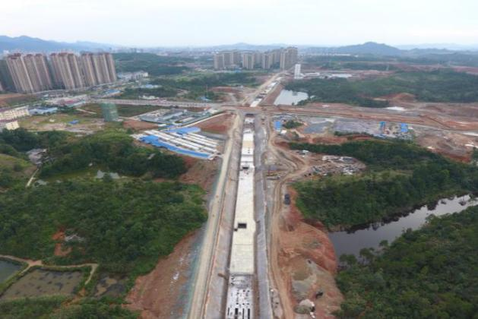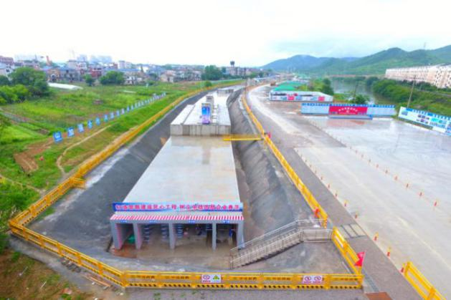
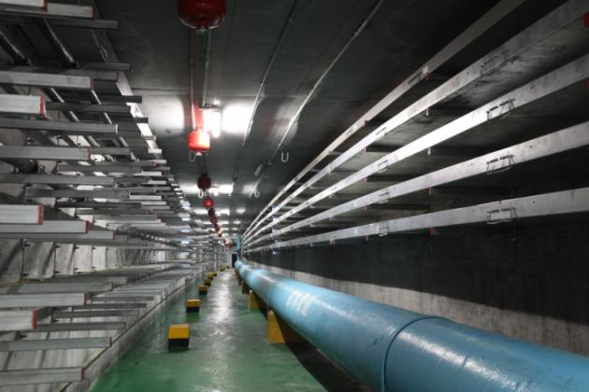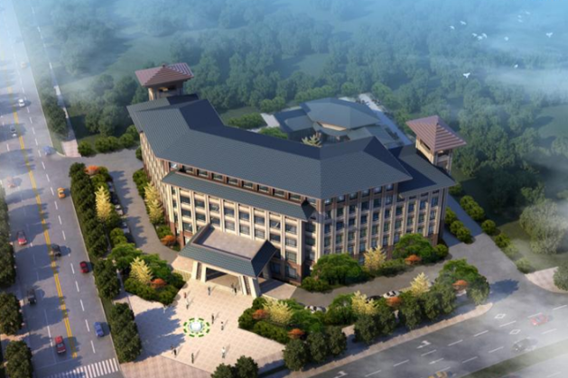

五、会议费用及报名方式
（1）会务费：1800元/人（含资料费、9月6日午晚餐、听课费、场地费、参观费等）。
（2）报名方式：请访问《建筑技艺》官网：www.atd.com.cn首页右侧公告栏，下载并填写会议回执表发至：AThuiyi@qq.com，会务组将在3个工作日内回复是否报名成功，如未收到回复请及时与会务组联系。须提前缴纳会务费以保证成功报名，付款信息如下：
户名：亚太建设科技信息研究院有限公司
开户银行：招商银行北京东三环支行
账号：110908001310606
汇款用途：技艺管廊会议+代表姓名
（3）会议酒店：西山湖凯莱度假酒店（450元/间/晚，含早），住宿费请在会议现场报到完成后直接交付宾馆，费用自理。
温馨提示：因9月份为景德镇旅游旺季，酒店房间比较紧张，预留房间以会务费款到为准，且订完为止。

六、会议招商
本届会议提供协办单位、会场展位、礼品赞助、微信推广、资料装袋等多种宣传形式，因名额有限，需要者请尽早联络我们，18701529806。

七、会务组联系方式
《建筑技艺》杂志社
冯笑天：010-88375434，18518525741（报名查询）；
Email：AThuiyi@qq.com（报名专用）

特 别 提 醒
（1）关于发票事宜：请在填写回执表前跟本单位财务部门了解清楚是否需要开具增值税专用发票，如果需要，请您提供准确的增值税专用发票信息，包括：发票抬头（即名称）、税号、地址、电话、开户银行、账号；如您未提供增值税专用发票信息，则默认开具增值税普通发票，开具后一律不能更改退换！！！
（2）关于房间预订：因9月份为景德镇旅游旺季，酒店房间比较紧张，预留房间以会务费款到为准，且订完为止。
（3）请尽量采用银行汇款（柜台转款、网上银行和手机银行均可）形式，不推荐使用支付宝汇款（因系统原因，支付宝汇款会造成汇款信息不全，不能及时进账和开具发票）。

附：第三届中国城市地下综合管廊技术研讨暨工程观摩会（填写完整后发送到：AThuiyi@qq.com）
参会代表姓名 | 单位 |  | 职务或职称 |  | 手机 |  | 邮箱 | 是否参观
汇款信息 |  | 汇出方式（银行、支付宝、微信）
 |  | 汇出时间（格式：年/月/日）
 |  | 汇款单位（以个人名义汇款请注明汇款人）
 |  | 汇款金额（元）
发票信息 |  | 发票张数（无特殊要求按总金额开一张）
 |  | 发票抬头（务必准确）
 |  | 发票税号
 |  | 发票内容 |  |  |  | 会议费
发票接收人信息 |  | 姓名
 |  | 地址（务必详细，以免丢失）
 |  | 手机
如需开增值税专用发票，需详细填写右侧相关信息；如未填写右侧空白栏则默认为只需开具增值税普通发票，且开具后不予更换！！！ |  | 发票抬头（即名称）
 |  | 税号
 |  | 地址
 |  | 电话
 |  | 开户银行
 |  | 账号
是否需要会务组预定房间 |  | 务必填写“需要”或“不需要”，不填写默认不需要预定房间
预订酒店房间类型和数量  （标准间为：450元/间/天（含早餐）） |  | 入住日期（格式：年/月/日） |  |  |  | 2018/9/
 |  | 预计退房日期（格式：年/月/日）  （会议结束后可按会议价续住） |  |  |  | 2018/9/
 |  | 房型（直接填写需要的房间数，如0，1，2，3） |  | 大床房（450元/间/天）
 |  |  |  | 标准间（450元/间/天）
注：1. 提前缴费的代表（带上汇款凭证）统一在现场领取发票。2. 现场缴费的，只收现金，会后15天快递发票。3. 参会代表自行解决合住事宜。4. 住宿费用自理，请报到完成后再去前台缴费办理入住。5. 为了方便交流，建议带上本人名片。

